ГОСТ 22687.2-85

Группа Ж33

ГОСУДАРСТВЕННЫЙ СТАНДАРТ СОЮЗА ССР

СТОЙКИ ЦИЛИНДРИЧЕСКИЕ ЖЕЛЕЗОБЕТОННЫЕ
ЦЕНТРИФУГИРОВАННЫЕ ДЛЯ ОПОР ВЫСОКОВОЛЬТНЫХ
ЛИНИЙ ЭЛЕКТРОПЕРЕДАЧИ

Конструкция и размеры

Centrifugal cylinder reinforced concrete posts for high-voltage
transmission lines. Structure and dimensions

ОКП 58 6311
Дата введения 1986-01-01

РАЗРАБОТАН

Министерством энергетики и электрификации СССР

Научно-исследовательским институтом бетона и железобетона (НИИЖБ) Госстроя СССР

ИСПОЛНИТЕЛИ

А.И.Курносов, канд. техн. наук (руководитель темы); В.М.Пинчук; Б.М.Гальперин; В.Е.Иванова; Л.Э.Левин; Н.В.Плохих; Г.И.Бердичевский, д-р техн. наук; Л.Н.Зикеев, канд. техн. наук; В.М.Скубко

ВНЕСЕН Министерством энергетики и электрификации СССР

Зам. министра Ф.В.Сапожников

УТВЕРЖДЕН И ВВЕДЕН В ДЕЙСТВИЕ Постановлением Государственного комитета СССР по делам строительства от 25 октября 1984 г. № 180

1. Настоящий стандарт распространяется на железобетонные предварительно напряженные цилиндрические стойки кольцевого сечения, изготовляемые методом центрифугирования из тяжелого бетона и предназначенные для опор линий электропередачи напряжением 35-750 кВ, и устанавливает конструкцию указанных стоек.

Стойки предназначены для применения:

при расчетной температуре наружного воздуха (температуре наружного воздуха наиболее холодной пятидневки района строительства согласно СНиП 2.01.01-82) до минус 55°С включительно;

в I-VII районах по давлению ветра и в I-V районах по толщине стенки гололеда согласно СНиП 2.01.07-85;

при сейсмичности площадки строительства до 9 баллов включительно.

Стойки, предназначенные для эксплуатации в среде с агрессивной степенью воздействия на железобетонные конструкции, должны удовлетворять дополнительным требованиям, установленным проектной документацией согласно СНиП 2.03.11-85 и указанным в заказе на изготовление стоек.

2. Форма и основные параметры стоек - по ГОСТ 22687.0-85.

3. Технические показатели стоек приведены в табл. 1.

Таблица 1

Обозначение стоек | Объем бетона, м | Класс бетона | Предельный момент кН·м (тс·м) |  | Масса изделия, кг
 |  |  | по прочности | по трещинообразо-  ванию
СЦ26.1-1.0 | 2,4 | В40 | 443,3 (45,2) | 85,7 (8,74) | 6790
СЦ.26.1-1.1 |  |  | 437,7 (44,63) | 109,2 (11,14) | 6688
СЦ20.1-1.1 | 3,06 | В45 | 1032,7 (105,23) | 283,3 (28,89) | 8538
СЦ20.2-1.0 | 3,65 |  | 1246,1 (127,07) | 263,6 (26,88) | 10276
СЦ20.2-1.1 |  |  | 1236,4 (126,08) | 296,5 (30,23) | 10156
СЦ20.2-1.2 |  |  | 1199,9 (122,36) | 284,5 (29,01) | 10076
СЦ20.2-2.1 |  |  | 1236,4 (126,08) | 296,5 (30,23) | 10318
СЦ20.3-1.0н | 3,47 |  | 1174,4 (119,76) | 272,1 (27,75) | 9997
СЦ20.3-1.1н |  |  | 1190,4 (121,39) | 284,8 (29,04) | 9878
СЦ20.3-1.0в |  |  | 901,0 (91,88) | 245,9 (25,07) | 9813
СЦ20.3-1.1в |  |  | 901,3 (91,89) | 275,1 (28,05) | 9620
СЦ22.1-1.0 | 2,09 |  | 454,8 (46,38) | 78,1 (7,96) | 5869
СЦ22.1-1.1 |  |  | 473,3 (48,26) | 79,2 (8,08) | 5817
СЦ26.2-1.0 | 2,2 |  | 327,9 (33,44) | 125,4 (12,79) | 6192
СЦ26.3-1.0 |  |  | 367,9 (37,52) | 89,4 (9,12) | 6244
СЦ26.3-1.1 |  | В40 | 330,9 (33,74) | 113,1 (11,53) | 6142
СЦ26.3-1.2 |  |  | 336,0 (34,26) | 140,0 (14,28) | 6132
СЦ26.3-2.0 |  |  | 367,9 (37,52) | 89,4 (9,12) | 6177
СЦ26.3-2.1 |  |  | 330,9 (33,74) | 113,1 (11,53) | 6096

При вычислении массы изделия среюняя плотность бетона принята 2500 кг/м.

4. Стойки должны удовлетворять всем требованиям ГОСТ 22687.0-85 и настоящего стандарта.

5. Конструкция и размеры стоек должны соответствовать указанным на черт. 1.

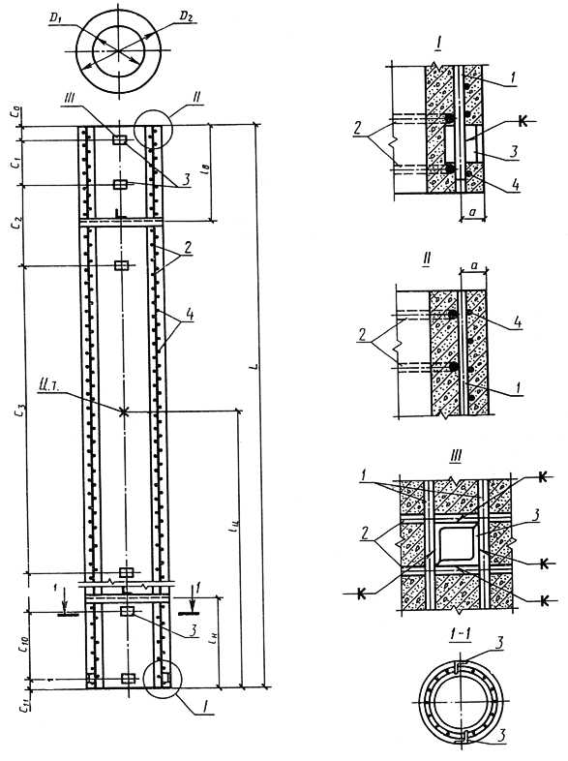

1 - продольная арматура; 2 - монтажные кольца; 3 - закладные изделия;
4 - спираль; а - расстояние от наружной поверхности стойки до оси продольной арматуры; - привязка закладных изделий; ц.т. - центр тяжести; - длина стойки;
- расстояние до центра тяжести; - расстояние до мест установки диафрагм;
- внутренний диаметр стойки; - наружный диаметр стойки

Черт. 1

6. Показатели расхода стали на стойку приведены в табл. 2.

Таблица 2

Обо-  значе- ние стоек | Рас- сто- яние от на- | Расход материалов |  |  |  |  |  |  |  |  |  | За- клад-  ные изде- | Об- щий рас- ход | Кон- троли- руемое натя- | Код
 | руж- ной по- | Арматура продольная |  |  |  | Спираль |  | Монтажные кольца |  | Стержни заземления |  | лия, мас- са, кг | ста- ли, кг | жение,  кН (тс)
 | верх-  ности стойки | напрягаемая |  | ненапря- гаемая
 | до оси про- доль-  ной ар- мату-  ры, мм | Сор- та-  мент | Мас- са, кг | Сор- та-  мент | Мас- са, кг | Сор- та-  мент | Мас- са, кг | Сор- та-  мент | Мас- са, кг | Сор- та-  мент | Мас са, кг
СЦ 26.1-1.0 | 24 | 12AIV | 328,2 | 12AIV | 304,4 | 4ВI | 61,9 | 8АI | 23,5 | 12АIV | 46,9 | 25,2 | 790,1 | 838 (85,45) | 58 6311 0090
СЦ 26.1-1.1 |  | 12AV | 328,2 | 12AV | 201,8 |  | 61,9 |  | 23,5 | 12AV | 46,9 | 25,2 | 687,5 | 1118 (114,0) | 58 6311 0091
СЦ 20.1-1.1 | 30 | 12AV | 390,7 | 12AV | 256,0 | 5АI | 118,6 | 12АI | 4,2 | 12AV | 35,5 | 54,4 | 888,0 | 1757 (179,16) | 58 6311 0092
 |  |  |  |  |  |  |  | 8АI | 28,6
СЦ 20.2-1.0 | 31 | 14AIV | 531,5 | 14AIV | 370,1 |  | 118,6 | 8АI | 30,8 | 14AIV | 48,3 | 51,6 | 1150,9 | 1755 (178,96) | 58 6311 0093
СЦ 20.2-1.1 |  | 14AV | 531,5 | 14AV | 249,7 |  | 118,6 |  | 30,8 | 14AV | 48,3 | 51,6 | 1030,5 | 1939 (197,72) | 58 6311 0094
СЦ 20.2-1.2 |  | 14AVI | 386,6 | 14AVI | 314,8 |  | 118,6 |  | 30,8 | 14AVI | 48,3 | 51,6 | 950,7 | 1763 (179,78) | 58 6311 0095
СЦ 20.2-2.1 |  | 14AV | 531,5 | 14AV | 325,3 |  | 198,7 |  | 30,3 | 14AV | 48,3 | 58,8 | 1192,9 | 1939 (197,72) | 58 6311 0096
СЦ 20.3-1.0н | 32 | 16AIV | 694,3 | 16AIV | 214,1 |  | 111,2 |  | 20,3 | 16AIV | 126,1 | 155,8  --------  150,8 | 1321,8  ---------  1316,8 | 1822 (185,79) | 58 6311 0097
СЦ 20.3-1.1н |  | 16AV | 694,3 | 14AV | 125,1 |  | 111,2 |  | 20,3 | 14AV | 96,5 | 155,8  --------  150,8 | 1203,2  --------  1198,2 | 2010 (204,96) | 58 6311 0098
СЦ 20.3-1.0в |  | 14AIV | 531,5 | 14AIV | 211,4 |  | 110,7 |  | 21,2 | 14AIV | 96,5 | 166,6  ---------  161,6 | 1137,9  --------  1132,9 | 1395 (142,25) | 58 6311 0297
СЦ 20.3-1.1в |  | 14AV | 531,5 | 14AV | 18,1 |  | 110,7 |  | 22,1 | 14AV | 96,5 | 166,6  ---------  161,6 | 945,5  --------  940,5 | 1538 (156,83) | 58 6311 0298
СЦ 22.1-1.0 | 24 | 12AIV | 236,6 | 12AIV | 243,6 | 5ВI | 81,3 | 8АI | 22,0 | 12AIV | 39,4 | 21,0 | 643,9 | 719 (73,32) | 58 6311
СЦ 22.1-1.1 |  | 12AV | 236,6 | 12AV | 191,6 |  | 81,3 |  | 22,0 | 12AV | 39,4 | 21,0 | 591,9 | 715 (72,91) | 58 6311
СЦ 26.2-1.0 | 25 | 12AIV | 468,9 | 12AIV | 46,9 | 4ВI | 56,7 |  | 18,8 | 12AIV | 93,8 | 7,2 | 692,3 | 1198 (122,16) | 58 6311 0302
СЦ 26.3-1.0 |  | 12AIV | 328,2 | 12AIV | 218,8 |  | 56,7 |  | 20,8 | 12AIV | 93,8 | 25,2 | 743,5 | 838 (85,45) | 58 6311 0303
СЦ 26.3-1.1 |  | 12AV | 328,2 | 12AV | 117,1 |  | 56,7 |  | 20,8 | 12AV | 93,8 | 25,2 | 641,8 | 1118 (114,0) | 58 6311 0304
СЦ 26.3-1.2 |  | 12AVI | 328,2 | 12AVI | 165,3 |  | 45,9 |  | 20,8 | 12AVI | 46,9 | 25,2 | 632,3 | 1398 (142,56) | 58 6311 0305
СЦ 26.3-2.0 |  | 12AIV | 328,2 | 12AIV | 164,8 | 5ВI | 88,8 |  | 23,3 | 12AIV | 46,9 | 25,2 | 677,2 | 838 (85,45) | 58 6311 0306
СЦ 26.3-2.1 |  | 12AV | 328,2 | 12AV | 82,4 |  | 88,8 |  | 23,3 | 12AV | 46,9 | 25,2 | 594,8 | 1118 (114,0) | 58 6311 0307
Примечание. В стойках СЦ20.3-1.0н, СЦ20.3-1.1н, СЦ20.3-1.0в, СЦ20.3-1.1в указана масса закладных изделий: в числителе с торцом стоек - по черт. 23, в знаменателе - по черт. 24.

7. Арматурные каркасы стоек и расположение закладных изделий в стойках должны соответствовать указанным на черт. 2-20.

СЦ26.1-1.0

Армирование стойки (в развертке)

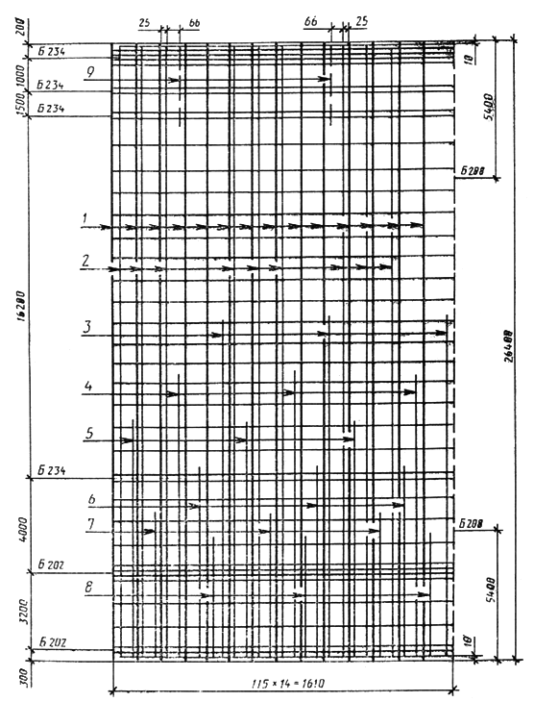

Черт. 2

СЦ26.1-1.1

Армирование стойки (в развертке)

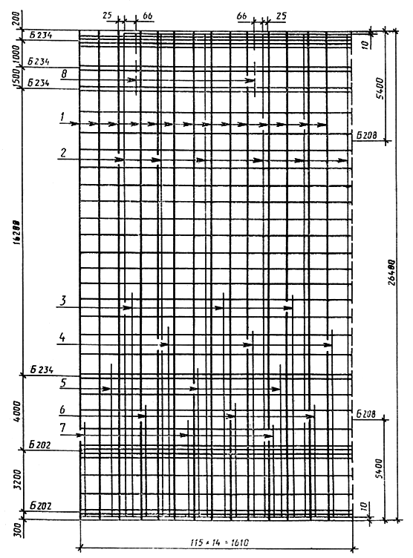

Черт. 3

СЦ20.1-1.1

Армирование стойки (в развертке)

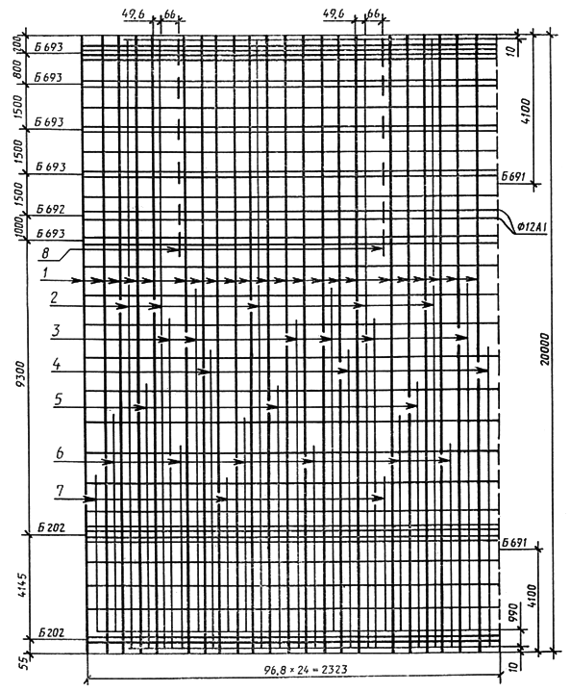

Черт. 4

СЦ20.2-1.0

Армирование стойки (в развертке)

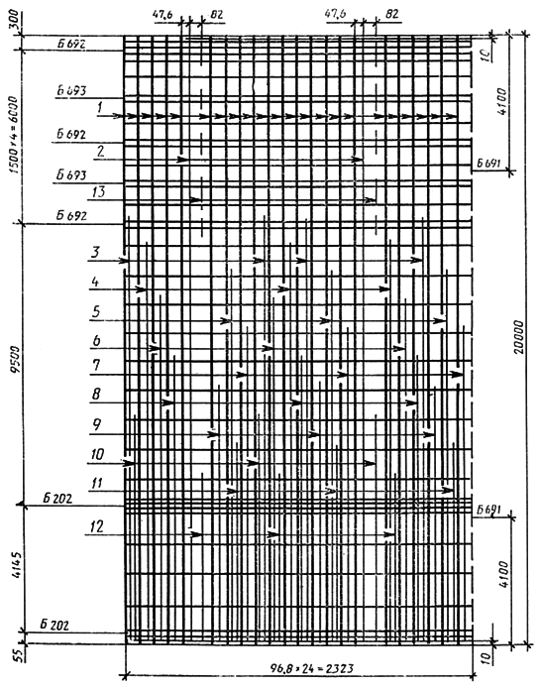

Черт. 5

СЦ20.2-1.1

Армирование стойки (в развертке)

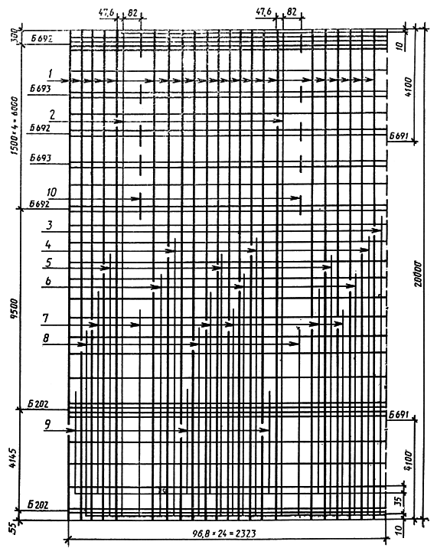

Черт. 6

СЦ20.2-1.2

Армирование стойки (в развертке)

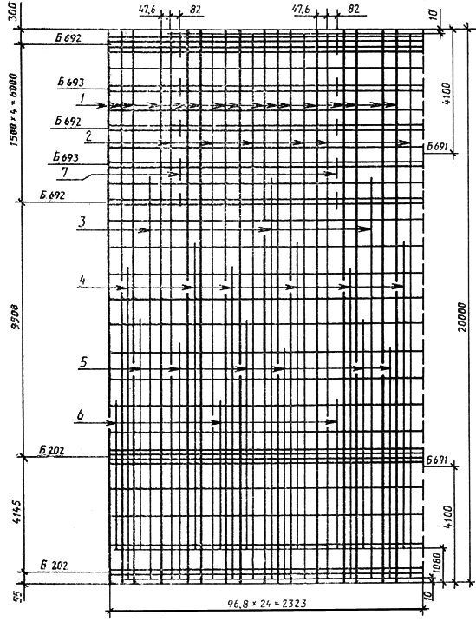

Черт. 7

СЦ20.2-2.1

Армирование стойки (в развертке)

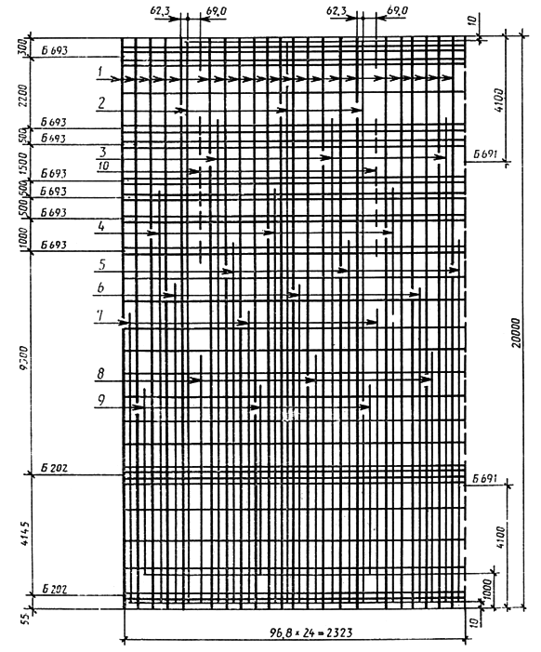

Черт. 8

СЦ20.3-1.0н

Армирование стойки (в развертке)

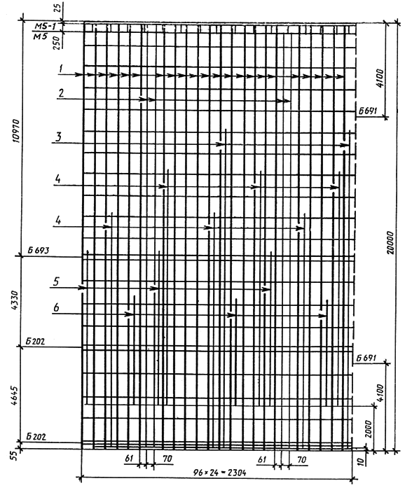

Черт. 9

СЦ20.3-1.1н

Армирование стойки (в развертке)
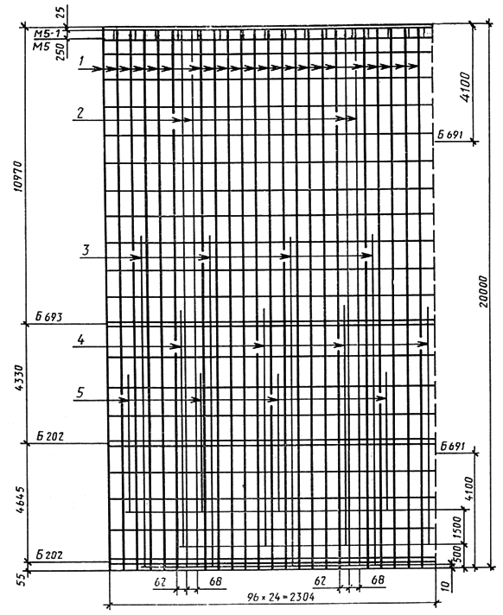

Черт. 10

СЦ20.3-1.0в

Армирование стойки (в развертке)

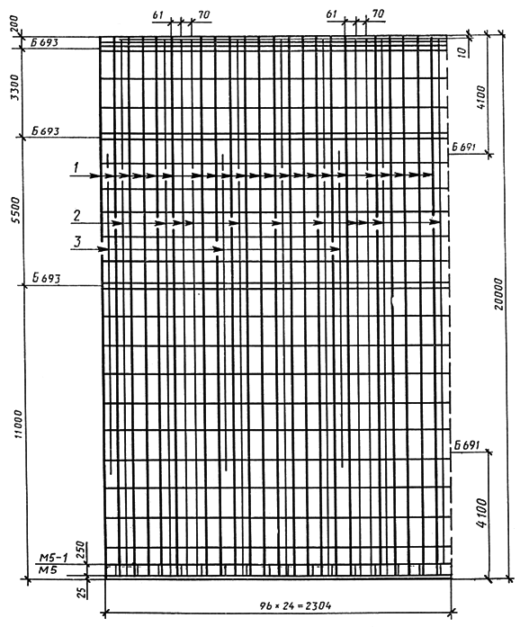

Черт. 11

СЦ20.3-1.1в

Армирование стойки (в развертке)

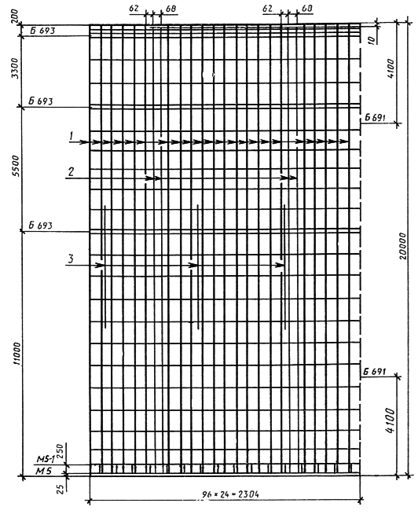

Черт. 12

СЦ22.1-1.0

Армирование стойки (в развертке)

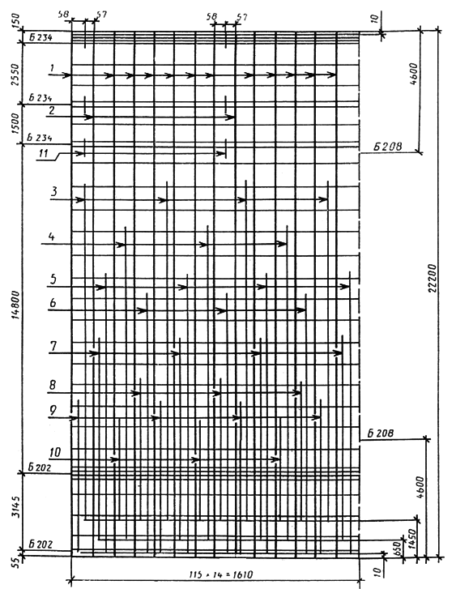

Черт. 13

Переход к продолжению документа осуществляется по ссылке

СЦ22.1-1.1

Армирование стойки (в развертке)

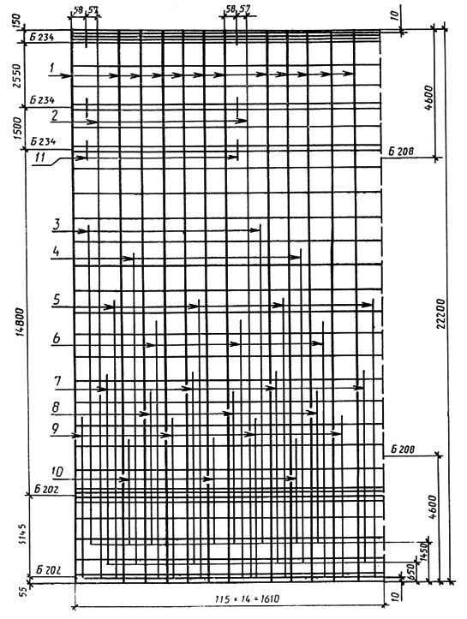

Черт. 14

СЦ26.2-1.0

Армирование стойки (в развертке)

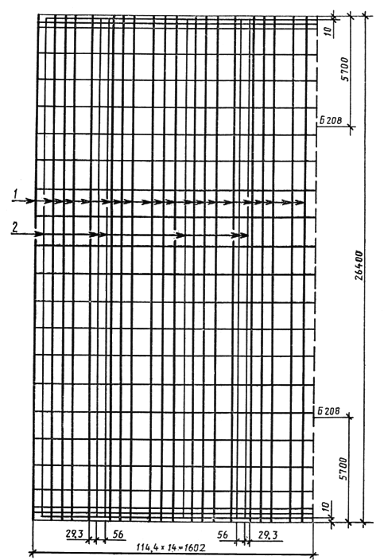

Черт. 15

СЦ26.3-1.0

Армирование стойки (в развертке)

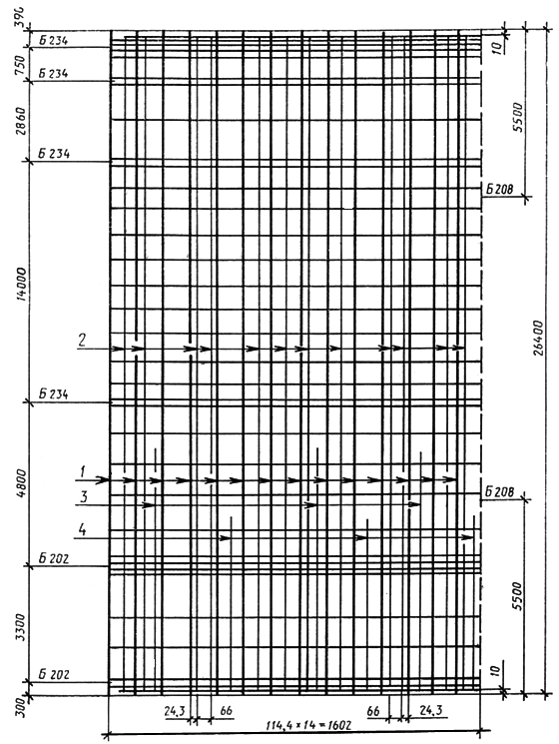

Черт. 16

СЦ26.3-1.1

Армирование стойки (в развертке)

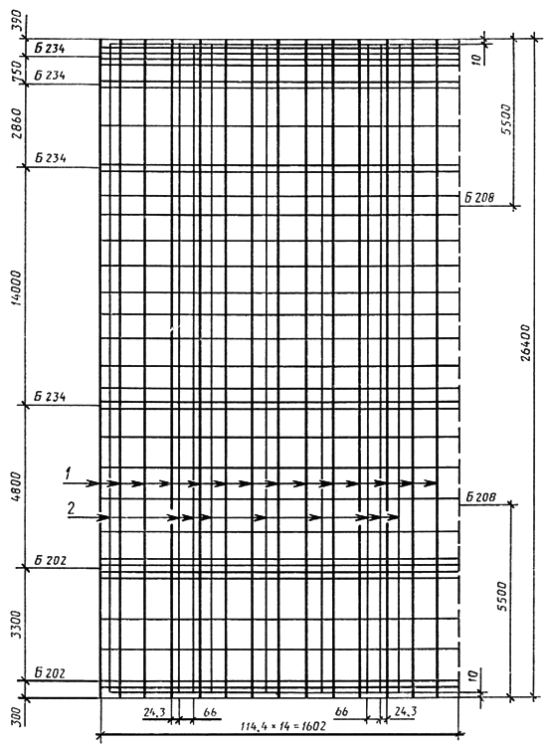

Черт. 17

СЦ26.3-1.2

Армирование стойки (в развертке)

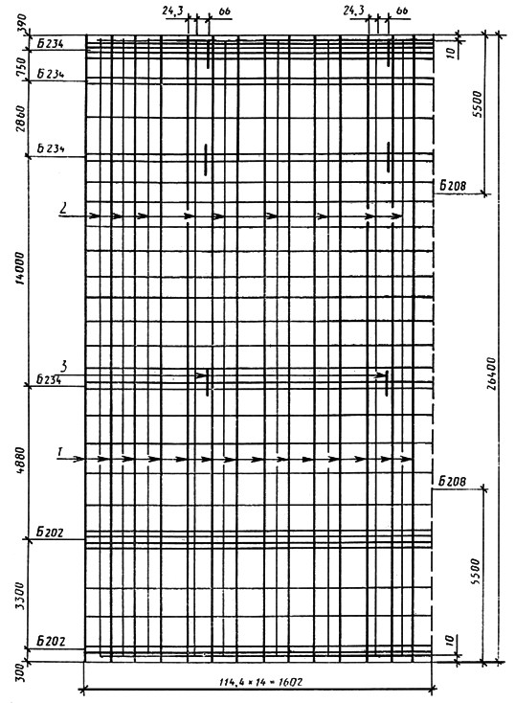

Черт. 18

СЦ26.3-2.0

Армирование стойки (в развертке)

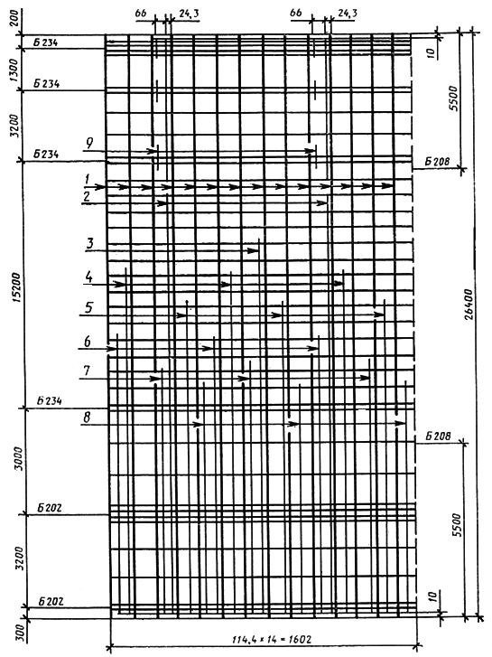

Черт. 19

СЦ26.3-2.1

Армирование стойки (в развертке)

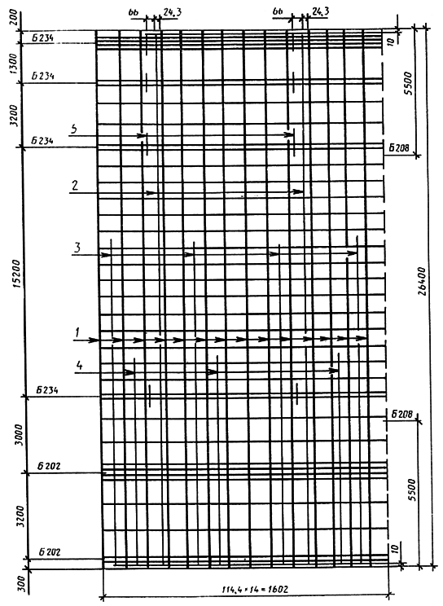

Черт. 20

Расположение напрягаемой арматуры должно соответствовать приведенному на черт. 21-22.

Расположение напрягаемых стержней в стойках марок СЦ26.1-1.0, СЦ26.1-1.1, СЦ22.1-1.0, СЦ26.3-1.0, СЦ26.3-1.1, СЦ26.3-1.2, СЦ26.3-2.1, СЦ26.3-2.0 (закладные изделия траверс ориентированы по вертикальной оси)

СЦ22.1-1.0, СЦ22.1-1.1  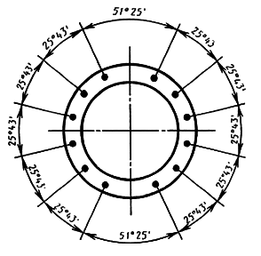 | СЦ26.1-1.0, СЦ26.1-1.1,  СЦ26.3-1.0, СЦ26.3-1.1,  СЦ26.3-1.2, СЦ26.3-2.0,  СЦ26.3-2.1  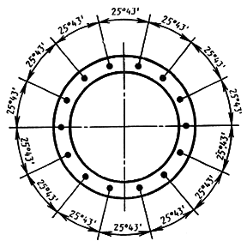
Черт. 21

Расположение напрягаемых стержней в стойках марок СЦ20.1-1.1, СЦ20.2-1.0, СЦ20.2-1.1, СЦ20.2-1.2, СЦ20.2-2.1, СЦ20.3-1.0, СЦ20.3-1.1 , СЦ20.3-1.0, СЦ20.3-1.1, СЦ26.2-1.0 (закладные изделия траверс ориентированы по вертикальной оси)

СЦ20.1-1.1, СЦ20.2-1.0,  СЦ20.3-1.0, СЦ20.3-1.1,  СЦ20.3-1.0, СЦ20.3-1.1  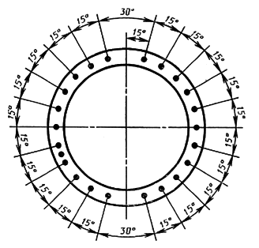 | СЦ20.2-1.1, СЦ20.2-2.1  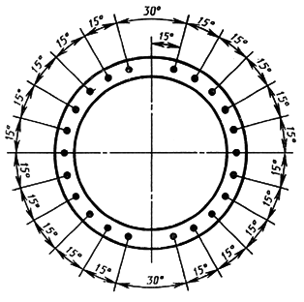
СЦ20.2-1.2  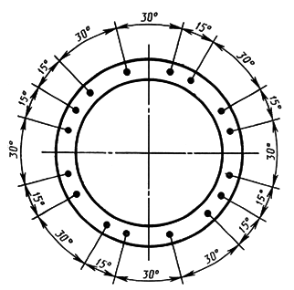 | СЦ26.2-1.0  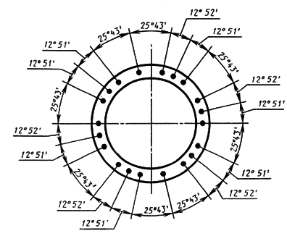
Черт. 22

Примечание. На чертежах арматурных каркасов напрягаемая арматура обозначена цифрой 1 и выделена жирными линиями.

8. Стыковые соединения стержневой напрягаемой арматуры следует выполнять контактной стыковой сваркой по ГОСТ 14098-85.

9. Усилия натяжения напрягаемой арматуры, контролируемые по окончании натяжения на упоры, должны соответствовать приведенным в табл. 2.

10. Поперечное армирование стоек выполняют из спирали с переменным шагом по длине стойки.

Значения шага спирали по длине стойки должны соответствовать указанным в табл. 4.

11. Спираль следует привязывать вязальной проволокой к продольной арматуре в каждом третьем пересечении.

При механической намотке спирали с натяжением не менее 1 кН (0,1 тс) привязку спирали к продольной арматуре осуществляют только на концевых участках длиной 0,5 м.

12. Монтажные кольца устанавливают с шагом 1,0 м по длине стойки, а также в местах окончания стержней ненапрягаемой арматуры и в местах установки закладных изделий с обязательной приваркой колец к концам стержней ненапрягаемой арматуры, к закладным изделиям и смежным с ними стержням продольной арматуры.

Два монтажных кольца по концам стойки следует приварить ко всем стержням ненапрягаемой продольной арматуры.

Примечание. На развертках арматурных каркасов монтажные кольца показаны поперечными линиями.

13. Спецификация арматурных элементов на стойку приведена в табл. 3

14. Расстояния между закладными изделиями по длине стойки приведены в табл. 5.

15. Фланцевые соединения секций стоек СЦ20.3-1.1н и СЦ20.3-1.1в, СЦ20.3-1.0н и СЦ20.3-1.0в должны соответствовать указанным на черт. 23 и 24.

Торец стоек СЦ20.3-1в и СЦ20.3-1н с фланцем из труб
по ГОСТ 10704-76

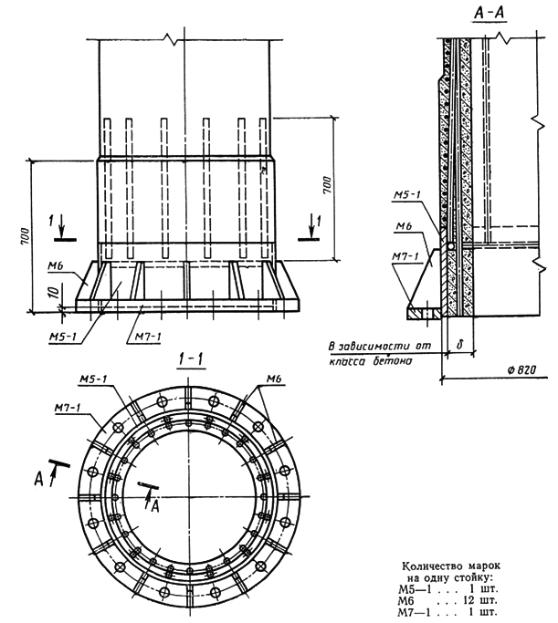

Черт. 23

Торец стоек СЦ20.3-1в и СЦ20.3-1н с фланцем из вальцованной трубы

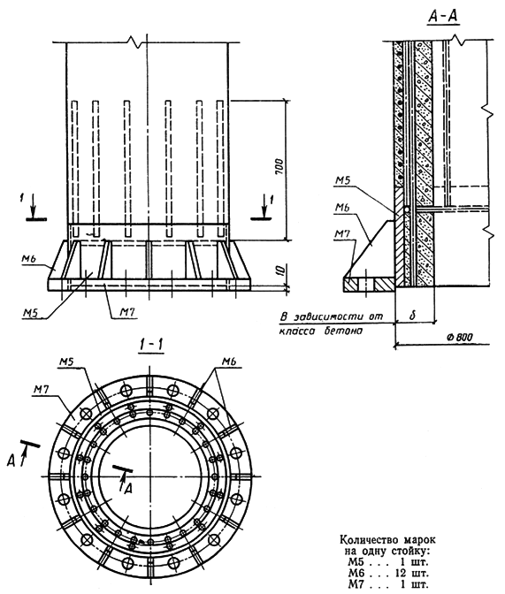

Черт. 24

16. Конструкция закладных изделий, а также подпятников стоек приведена в ГОСТ 22687.3-85.

17. Схемы опирания и загружения стоек при испытании нагружением по прочности, жесткости и трещиностойкости приведены в обязательном приложении 1.

18. Значения контрольной нагрузки по проверке прочности, жесткости и трещиностойкости при испытании по схеме нормального режима, а также значения контрольного прогиба и контрольной ширины раскрытия трещин указаны в обязательном приложении 2.

19. Значения контрольной нагрузки при испытании по схеме аварийного режима приведены в обязательном приложении 1.

Таблица 3

Спецификация арматуры на один элемент

Обозначения стоек | Эскиз | Номер позиции | Диаметр, мм | Длина, мм | Количество позиций, шт. | Общая длина, м
СЦ26.1-1.0 |  | 1 | 12AIV | 26400 | 14 | 369,6
 |  | 2 | 12AIV | 26380 | 9 | 237,4
 |  | 3 | 12AIV | 14300 | 3 | 42,9
 |  | 4 | 12AIV | 11900 | 3 | 35,7
 |  | 5 | 12AIV | 9500 | 3 | 28,5
 |  | 6 | 12AIV | 7100 | 3 | 21,3
 |  | 7 | 12AIV | 5200 | 3 | 15,6
 |  | 8 | 12AIV | 4400 | 3 | 13,2
 |  | 9 | 12AIV | 150 | 6 | 0,9
 | 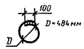 |  | 8АI | 1650 | 36 | 59,4
 | 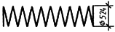 |  | 4BI | - | - | 625,0
СЦ26.1-1.1 |  | 1 | 12AV | 26400 | 14 | 369,6
 |  | 2 | 12AV | 26380 | 6 | 158,3
 |  | 3 | 12AV | 11500 | 3 | 34,5
 |  | 4 | 12AV | 9700 | 3 | 29,1
 |  | 5 | 12AV | 8000 | 3 | 24,0
 |  | 6 | 12AV | 6400 | 3 | 19,2
 |  | 7 | 12AV | 4700 | 3 | 14,1
 |  | 8 | 12AV | 150 | 6 | 0,9
 | 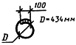 |  | 8АI | 1650 | 36 | 59,4
 |  |  | 4BI | - | - | 625,0
СЦ20.1-1.1 |  | 1 | 12AV | 20000 | 22 | 440,0
 |  | 2 | 12AV | 19980 | 5 | 160,0
 |  | 3 | 12AV | 11300 | 6 | 67,8
 |  | 4 | 12AV | 10400 | 3 | 31,2
 |  | 5 | 12AV | 9400 | 3 | 28,2
 |  | 6 | 12AV | 7500 | 6 | 22,5
 |  | 7 | 12AV | 5600 | 3 | 16,8
 |  | 8 | 12AV | 150 | 12 | 1,8
 | 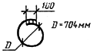 |  | 12АI | 2350 | 2 | 4,7
 | 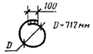 |  | 8АI | 2360 | 32 | 72,5
 | 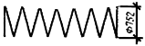 |  | 5BI | - | - | 770,0
СЦ20.2-1.0 |  | 1 | 14AIV | 20000 | 22 | 440,0
 |  | 2 | 14AIV | 19980 | 2 | 40,0
 |  | 3 | 14AIV | 14800 | 4 | 59,2
 |  | 4 | 14AIV | 13100 | 3 | 39,3
 |  | 5 | 14AIV | 12100 | 3 | 36,3
 |  | 6 | 14AIV | 11100 | 3 | 33,3
 |  | 7 | 14AIV | 10100 | 3 | 30,3
 |  | 8 | 14AIV | 9100 | 3 | 27,3
 |  | 9 | 14AIV | 8100 | 3 | 24,3
 |  | 10 | 14AIV | 7100 | 3 | 21,3
 |  | 11 | 14AIV | 6100 | 3 | 18,3
 |  | 12 | 14AIV | 5100 | 3 | 15,3
 |  | 13 | 14AIV | 150 | 10 | 1,5
 |  |  | 8АI | 2360 | 33 | 77,9
 |  |  | 5BI | - | - | 770
СЦ20.2-1.0 |  | 1 | 14AV | 20000 | 22 | 440,0
 |  | 2 | 14AV | 19980 | 2 | 40,0
 |  | 3 | 14AV | 13800 | 1 | 13,8
 |  | 4 | 14AV | 12800 | 3 | 38,4
 |  | 5 | 14AV | 11900 | 3 | 35,7
 |  | 6 | 14AV | 11000 | 3 | 33,0
 |  | 7 | 14AV | 8500 | 6 | 51,0
 |  | 8 | 14AV | 7200 | 3 | 21,6
 |  | 9 | 14AV | 3900 | 3 | 11,7
 |  | 10 | 14AV | 150 | 10 | 1,5
 |  |  | 8АI | 2360 | 33 | 77,9
 |  |  | 5BI | - | - | 770,0
СЦ20.2-1.2 |  | 1 | 14AVI | 20000 | 16 | 320,0
 |  | 2 | 14AVI | 19980 | 6 | 120,0
 |  | 3 | 14AVI | 14800 | 3 | 44,4
 |  | 4 | 14AVI | 11500 | 6 | 69,0
 |  | 5 | 14AVi | 8300 | 6 | 49,8
 |  | 6 | 14AVI | 5300 | 3 | 15,9
 |  | 7 | 14AVI | 150 | 10 | 1,5
 |  |  | 8АI | 2350 | 33 | 78,0
 |  |  | 5BI | - | - | 770,0
СЦ20.2-2.1 |  | 1 | 14AV | 20000 | 22 | 440,0
 |  | 2 | 14AV | 19980 | 3 | 60,0
 |  | 3 | 14AV | 17300 | 3 | 51,9
 |  | 4 | 14AV | 14000 | 3 | 42,0
 |  | 5 | 14AV | 13300 | 3 | 39,9
 |  | 6 | 14AV | 11700 | 3 | 35,1
 |  | 7 | 14AV | 10700 | 3 | 32,1
 |  | 8 | 14AV | 8700 | 3 | 26,1
 |  | 9 | 14AV | 6700 | 3 | 20,1
 |  | 10 | 4AV | 150 | 14 | 2,1
 | 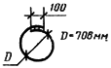 |  | 8АI | 2260 | 34 | 76,8
 |  |  | 5BI | - | - | 1290,0
СЦ20.3-1.0н |  | 1 | 16AIV | 20000 | 22 | 440,0
 |  | 2 | 16AIV | 19980 | 4 | 79,9
 |  | 3 | 16AIV | 15500 | 2 | 31,0
 |  | 4 | 16AIV | 11500 | 6 | 69,0
 |  | 5 | 16AIV | 7100 | 3 | 21,3
 |  | 6 | 16AIV | 4800 | 3 | 14,4
 |  |  | 8АI | 2335 | 22 | 51,4
 |  |  | 5BI | - | - | 722,0
СЦ20.3-1.1н |  | 1 | 16AV | 20000 | 22 | 440,0
 |  | 2 | 14AV | 19980 | 4 | 79,9
 |  | 3 | 14AV | 12100 | 4 | 48,4
 |  | 4 | 14AV | 9000 | 4 | 36,0
 |  | 5 | 14AV | 4800 | 4 | 19,2
 |  |  | 8?I | 2335 | 22 | 51,4
 |  |  | 5BI |  |  | 722,0
СЦ20.3-1.0в |  | 1 | 14AIV | 20000 | 22 | 440,0
 |  | 2 | 14AIV | 19980 | 11 | 219,8
 |  | 3 | 14AIV | 11700 | 3 | 35,1
 |  |  | 8?I | 2335 | 23 | 53,7
 | 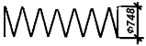 |  | 5BI | - | - | 718,7
СЦ20.3-1.1в |  | 1 | 14AV | 20000 | 22 | 440,0
 |  | 2 | 14АV | 19980 | 4 | 79,9
 |  | 3 | 14AV | 5000 | 3 | 15,0
 |  |  | 8АI | 2335 | 24 | 56,0
 |  |  | 5BI | - | - | 718,7
СЦ22.1-1.0 |  | 1 | 12AIV | 22200 | 12 | 266,4
 |  | 2 | 12AIV | 22180 | 2 | 44,4
 |  | 3 | 12AIV | 14900 | 4 | 59,6
 |  | 4 | 12AIV | 13700 | 3 | 41,1
 |  | 5 | 12AIV | 12350 | 4 | 49,4
 |  | 6 | 12AIV | 11300 | 3 | 33,9
 |  | 7 | 12AIV | 8700 | 4 | 34,8
 |  | 8 | 12AIV | 5900 | 3 | 17,7
 |  | 9 | 12AIV | 6300 | 4 | 25,2
 |  | 10 | 12AIV | 3900 | 3 | 11,7
 |  | 11 | 12AIV | 150 | 6 | 0,9
 |  | 12 | 8АI | 1640 | 34 | 55,8
 |  | 13 | 5BI | - | - | 528,0
СЦ22.1-1.1 |  | 1 | 12AV | 22200 | 12 | 266,4
 |  | 2 | 12AV | 22180 | 2 | 44,4
 |  | 3 | 12AV | 13900 | 2 | 27,8
 |  | 4 | 12AV | 12700 | 2 | 25,4
 |  | 5 | 12AV | 11350 | 4 | 45,4
 |  | 6 | 12AV | 10300 | 3 | 30,9
 |  | 7 | 12AV | 7700 | 4 | 30,8
 |  | 8 | 12AV | 5900 | 3 | 17,7
 |  | 9 | 12AV | 6300 | 4 | 25,2
 |  | 10 | 12AV | 3900 | 3 | 11,7
 |  | 11 | 12AV | 150 | 6 | 0,9
 |  | 12 | 8АI | 1640 | 34 | 55,8
 |  | 13 | 5BI | - | - | 528,0
СЦ26.2-1.0 |  | 1 | 12AIV | 26400 | 20 | 528,0
 |  | 2 | 12АIV | 26380 | 6 | 158,3
 | 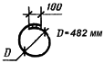 |  | 8АI | 1645 | 21 | 47,7
 | 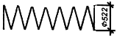 |  | 4BI | - | - | 572,4
СЦ26.3-1.0 |  | 1 | 12AIV | 26400 | 14 | 369,6
 |  | 2 | 12AIV | 26380 | 12 | 316,6
 |  | 3 | 12AIV | 6900 | 3 | 20,7
 |  | 4 | 12AIV | 4900 | 3 | 14,7
 |  |  | 8АI | 1645 | 32 | 52,6
 |  |  | 4BI | - | - | 572,4
СЦ26.3-1.1 |  | 1 | 12AV | 26400 | 14 | 369,6
 |  | 2 | 12АV | 26380 | 9 | 237,4
 |  |  | 8АI | 1645 | 32 | 52,6
 |  |  | 4BI | - | - | 572,4
СЦ26.3-1.2 |  | 1 | 12AVI | 26400 | 14 | 369,6
 |  | 2 | 12АVI | 26380 | 9 | 237,5
 |  | 3 | 12АVI | 150 | 10 | 1,5
 |  |  | 8АI | 1645 | 32 | 52,6
 |  |  | 4BI | - | - | 464,0
СЦ26.3-2.0 |  | 1 | 12AIV | 26400 | 14 | 369,6
 |  | 2 | 12AIV | 26380 | 2 | 52,8
 |  | 3 | 12AIV | 16700 | 1 | 16,7
 |  | 4 | 12AIV | 14900 | 3 | 44,7
 |  | 5 | 12AIV | 13000 | 3 | 39,0
 |  | 6 | 12AIV | 11100 | 3 | 33,3
 |  | 7 | 12AIV | 9400 | 3 | 28,2
 |  | 8 | 12AIV | 7600 | 3 | 22,8
 |  | 9 | 12AIV | 150 | 6 | 0,9
 |  |  | 8АI | 1640 | 36 | 59,0
 |  |  | 5BI | - | - | 576,4
СЦ26.3-2.1 |  | 1 | 12AV | 26400 | 14 | 369,6
 |  | 2 | 12AV | 26380 | 2 | 52,8
 |  | 3 | 12AV | 15700 | 4 | 62,8
 |  | 4 | 12AV | 9400 | 3 | 28,2
 |  | 5 | 12AV | 150 | 12 | 1,8
 |  |  | 8АI | 1640 | 36 | 59,0
 |  |  | 5BI | - | - | 576,4
Примечание. При изготовлении монтажных колец допускается применять контактную сварку. При этом длина нахлестки соединяемых концов должна быть не менее 10 мм.

Таблица 4

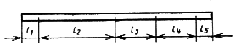

мм

Обозначение стойки | Диаметр спирали | Шаг спирали (числитель) на длине участка (знаменатель)
1 | 2 | 3 | 4 | 5 | 6 | 7
СЦ26.1-1.0 | 4ВI | 50/3500 | 80/22400 | 0 | 0 | 50/500
СЦ26.1-1.1

СЦ20.1-1.1 | 5ВI | 50/500 | 30/4500 | 100/14500
СЦ20.2-1.0

СЦ20.2-1.1

СЦ20.2-1.2

СЦ20.2-2.1 |  |  | 30/4000 | 100/15000
СЦ20.3-1.0н |  | 50/9500 | 0 | 0 |  | 100/10500
СЦ20.3-1.1н |  | 50/9600 |  |  |  | 100/10400
СЦ20.3-1.0в |  | 100/10500 |  |  |  | 50/9500
СЦ20.3-1.1в |  | 100/10400 |  |  |  | 50/9600
СЦ22.1-1.0 |  | 50/3200 | 80/18500 |  |  | 50/500
СЦ22.1-1.1

СЦ26.2-1.0 | 4ВI | 80/26400 | 0 |  |  | 0
СЦ26.3-1.0

СЦ26.3-1.1

СЦ26.3-1.2 |  | 100/26400
СЦ26.3-2.0 | 5ВI | 50/500 | 80/25400 |  |  | 50/500
СЦ26.3-2.1

Таблица 5

Размещение закладных изделий

Обозначение стоек | Расстояние, мм (обозначения соответствуют черт. 1)
СЦ26.1-1 | 200 | 1000 | 1500 | 16200 | - | - | - | - | - | - | 3200 | 300
СЦ20.1-1 | 200 | 800 | 1500 | 1500 | 1500 | 1000 | - | - | - | - | 4145 | 55
СЦ20.2-1 | 300 | 1500 | 1500 | 1500 | 1500 | - | - | - | - | - | 4145 | 55
СЦ20.2-2 | 300 | 2200 | 500 | 1500 | 500х2 | 1000 | - | - | - | - | 4145 | 55
СЦ20.3-1н | 10970 | - | - | - | - | - | - | - | - | - | 4645 | 55
СЦ20.3-1в | 200 | 3300 | 5500 | - | - | - | - | - | - | - | - | -
СЦ22.1-1 | 150 | 2550 | 1500 | - | - | - | - | - | - | - | 3145 | 55
СЦ26.3-1 | 390 | 750 | 14000 | - | - | - | - | - | - | - | 3300 | 300
СЦ26.3-2 | 200 | 1300 | 3200 | 15200 | - | - | - | - | - | - | 3200 | 300
Примечания:

1. Размещение закладных изделий для одинаковых стоек с разным армированием одинаково, поэтому в марках стоек опущена последняя цифра.

2. Стойка СЦ26.2-1 не имеет закладных изделий для сквозных болтов.

Приложение 1
Обязательное

Схемы опирания и загружения стоек при испытании по прочности,
жесткости и трещиностойкости

1. Схемы опирания и загружения стоек при испытании на прочность, жесткость и трещиностойкость указаны на чертеже.

2. Основные параметры схем опирания и загружения стоек при испытании указаны в таблице.

Схема опирания и загружения стоек

а) Схема нормального режима

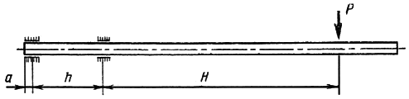

б) Схема аварийного режима

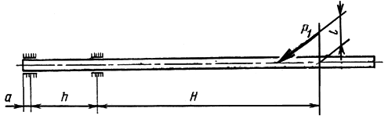

3. Значения контрольных нагрузок приведены в приложении 2.

4. Нагрузку прикладывают ступенями, составляющими 25 % от расчетной, указанной в таблице данного приложения.

Обозначение стоек | Размеры, м |  |  |  |  | , кН (тс)
СЦ26.1-1 | 15 | 2,4 | 0,2 | 23,4 | 5,25 | 28,34(2,89)
СЦ.20.1-1 |  | 3,3 |  | 10,5 | 3,5 | 63,74(6,5)
СЦ20.2-1 |  |  |  | 14,7 | 3,5 | 63,7(6,5)
СЦ20.2-2

СЦ20.3-1н

СЦ20.3-1в

СЦ22.1-1 | 19,2 | 2,4 |  | 15,0 | 4,8 | 12,75(1,3)
СЦ26.2-1 | 15 | 2,4 |  | - | - | -
СЦ26.3-1 |  |  |  | 23,07 | 4,2 | 18,34(1,87)
СЦ26.3-2 |  |  |  | 21,4 | 8,0 | 13,83(1,41)

Приложение 2
Обязательное

Значения параметров, контролируемых при испытании стоек

1. Значения контрольных нагрузок при проверке прочности, жесткости и трещиностойкости стоек, а также значения контрольного прогиба и контрольной ширины раскрытия трещин, соответствующие этим нагрузкам, указаны в таблице.

2. Нагружение стоек производят ступенчато-возрастающими нагрузками. На каждой ступени обеспечивают выдержку не менее 10 мин, а при контрольных нагрузках - не менее 30 мин.

Контрольные значения прогибов стойки приведены для точки приложения силы. Стрела прогиба, замеренная при испытании, должна быть уменьшена на значение, определяемое деформацией стенда.

Трещины измеряют на приопорном участке, а ширину раскрытия трещин определяют как среднее значение на длине стойки 1 м.

Марка стойки | Отпускная прочность | Параметр | Ступень нагрузки, %
 | бетона  (% от ) |  | 83,3 | 100 | 110 | 120 | 130 | 140
СЦ26.1-1.0 | 75 | Нагрузки, кН (тс) | 22,85 (2,33) | 27,43 (2,80) | 30,18 (3,08) | 32,42 (3,36) | 35,66 (3,64) | 38,41 (3,92)
 |  | Прогиб, см | 49,97 | 66,13 | - | - | - | -
 |  | Ширина трещин, мм | 0,063 | - | - | - | - | -
 | 85 | Нагрузки, кН (тс) | 23,56 (2,40) | 28,28 (2,88) | 31,07 (3,17) | 33,89 (3,46) | 36,72 (3,74) | 39,54 (4,03)
 |  | Прогиб, см | 49,68 | 66,22 | - | - | - | -
 |  | Ширина трещин, мм | 0,064 | - | - | - | - | -
 | 100 | Нагрузки, кН (тс) | 24,59 (2,51) | 29,55 (3,01) | 32,50 (3,31) | 35,46 (3,62) | 38,41 (3,92) | 41,36 (4,22)
 |  | Прогиб, см | 51,41 | 72,80 | - | - | - | -
 |  | Ширина трещин, мм | 0,061 | - | - | - | - | -
СЦ26.1-1.1 | 75 | Нагрузки, кН (тс) | 21,40 (2,18) | 25,69 (2,62) | 28,26 (2,88) | 30,82 (3,14) | 33,39 (3,41) | 35,96 (3,67)
 |  | Прогиб, см | 41,64 | 60,52 | - | - | - | -
 |  | Ширина трещин, мм | 0,071 | - | - | - | - | -
 | 85 | Нагрузки, кН (тс) | 22,63 (2,31) | 27,16 (2,77) | 29,88 (3,05) | 32,60 (3,32) | 35,31 (3,60) | 38,03 (3,88)
 |  | Прогиб, см | 43,42 | 62,57 | - | - | - | -
 |  | Ширина трещин, мм | 0,076 | - | - | - | - | -
 | 100 | Нагрузки, кН (тс) | 24,22 (2,47) | 29,13 (2,97) | 32,07 (3,27) | 34,91 (3,56) | 37,85 (3,86) | 40,80 (4,16)
 |  | Прогиб, см | 47,14 | 68,63 | - | - | - | -
 |  | Ширина трещин, мм | 0,082 | - | - | - | - | -
СЦ20.1-1.1 | 75 | Нагрузки, кН (тс)  Прогиб, см  Ширина трещин, мм | 52,68 (5,37)  32,03  0,116 | 63,24(6,45)  48,32  - | 69,56 (7,09)  -  - | 75,89 (7,74)  -  - | 82,21 (8,38)  -  - | 88,54 (9,03)  -  -
 | 85 | Нагрузки, кН (тс) | 55,03 (5,61) | 66,06 (6,74) | 72,71 (7,41) | 79,32 (8,09) | 85,93 (8,76) | 92,54 (9,44)
 |  | Прогиб, см | 34,19 | 51,81 | - | - | - | -
 |  | Ширина трещин, мм | 0,124 | - | - | - | - | -
 | 100 | Нагрузки, кН (тс) | 57,34 (5,84) | 68,84 (7,02) | 75,73 (7,72) | 82,61 (8,42) | 89,5 (9,13) | 96,38 (9,83)
 |  | Прогиб, см | 36,31 | 54,46 | - | - | - | -
 |  | Ширина трещин, мм | 0,123 | - | - | - | - | -
 | 75 | Нагрузки, кН (тс) | 64,96 (6,62) | 77,98 (7,95) | 85,78 (8,75) | 93,57 (9,54) | 101,37 (10,34) | 109,17 (11,13)
 |  | Прогиб, см | 33,88 | 47,16 | - | - | - | -
СЦ20.2-1.0 |  | Ширина трещин, мм | 0,084 | - | - | - | - | -
 | 85 | Нагрузки, кН (тс) | 66,89 (6,82) | 80,30  (8,19) | 88,35 (9,01) | 96,38 (9,83) | 104,41 (10,65) | 112,44 (11,47)
 |  | Прогиб, см | 34,86 | 49,46 | - | - | - | -
 |  | Ширина трещин, мм | 0,087 | - | - | - | - | -
 | 100 | Нагрузки, кН (тс) | 69,17 (7,05) | 83,08 (8,47) | 91,37 (9,32) | 99,67 (10,16) | 107,98 (11,01) | 116,29 (11,89)
 |  | Прогиб, см | 36,15 | 52,59 | - | - | - | -
 |  | Ширина трещин, мм | 0,083 | - | - | - | - | -
 | 75 | Нагрузки, кН (тс) | 63,47 (6,47) | 76,19 (7,77) | 83,81 (8,55) | 91,43 (9,32) | 99,05 (10,10) | 106,67 (10,88)
 |  | Прогиб, см | 33,66 | 48,43 | - | - | - | -
СЦ20.2-1.1 |  | Ширина трещин, мм | 0,113 | - | - | - | - | -
 | 85 | Нагрузки, кН (тс) | 65,80 (6,71) | 78,99 (8,05) | 86,84 (8,86) | 94,73 (9,66) | 102,63 (10,47) | 110,52 (11,27)
 |  | Прогиб, см | 35,19 | 51,18 | - | - | - | -
 |  | Ширина трещин, мм | 0,118 | - | - | - | - | -
 | 100 | Нагрузки, кН (тс) | 68,66 (7,00) | 82,43 (8,41) | 90,72 (9,25) | 98,97 (10,09) | 107,21 (10,93) | 115,46 (11,77)
 |  | Прогиб, см | 37,12 | 53,99 | - | - | - | -
 |  | Ширина трещин, мм | 0,117 | - | - | - | - | -
 | 75 | Нагрузки, кН (тс) | 61,09 (6,23) | 73,34 (7,48) | 80,67 (8,23) | 88,00 (8,97) | 95,34 (9,72) | 102,67 (10,47)
 |  | Прогиб, см | 34,58 | 48,90 | - | - | - | -
СЦ20.2-1.2 |  | Ширина трещин, мм | 0,141 | - | - | - | - | -
 | 85 | Нагрузки, кН (тс) | 63,54 (6,48) | 76,28 (7,78) | 83,93 (8,56) | 91,55 (9,34) | 99,18 (10,11) | 106,81 (10,89)
 |  | Прогиб, см | 36,14 | 51,37 | - | - | - | -
 |  | Ширина трещин, мм | 0,147 | - | - | - | - | -
 | 100 | Нагрузки, кН (тс) | 66,63 (6,79) | 80,02 (8,16) | 88,02 (8,98) | 96,03 (9,79) | 104,03 (10,61) | 112,03 (11,42)
 |  | Прогиб, см | 38,04 | 54,51 | - | - | -
 |  | Ширина трещин, мм | 0,154 | - | - | - | -
 | 75 | Нагрузки, кН (тс) | 63,47 (6,47) | 76,19 (7,77) | 83,81 (8,55) | 91,43 (9,32) | 99,05 (10,10) | 106,67 (10,88)
 |  | Прогиб, см | 33,66 | 48,43 | - | - | - | -
СЦ20.2-2.1 |  | Ширина трещин, мм | 0,113 | - | - | - | - | -
 | 85 | Нагрузки, кН (тс) | 65,80 (6,71) | 78,99 (8,05) | 86,84 (8,86) | 94,73 (9,66) | 102,63 (10,47) | 110,52 (11,27)
 |  | Прогиб, см | 35,19 | 51,18 | - | - | - | -
 |  | Ширина трещин, мм | 0,118 | - | - | - | - | -
 | 100 | Нагрузки, кН (тс) | 68,66 (7,00) | 82,47 (8,41) | 90,71 (9,25) | 98,95 (10,09) | 107,19 (10,93) | 115,41 (11,77)
 |  | Прогиб, см | 37,12 | 53,99 | - | - | - | -
 |  | Ширина трещин, мм | 0,117 | - | - | - | - | -
 | 75 | Нагрузки, кН (тс) | 61,26 (6,25) | 73,54 (7,50) | 80,89 (8,25) | 88,24 (9,00) | 95,60 (9,75) | 102,95 (10,50)
 |  | Прогиб, см | 31,76 | 45,10 | - | - | - | -
СЦ20.3-1.0н |  | Ширина трещин, мм | 0,088 | - | - | - | - | -
 | 85 | Нагрузки, кН (тс) | 63,06 (6,43) | 75,70 (7,72) | 83,28 (8,49) | 90,85 (9,26) | 98,42 (10,04) | 105,99 (10,82)
 |  | Прогиб, см | 32,67 | 47,12 | - | - | - | -
 |  | Ширина трещин, мм | 0,090 | - | - | - | - | -
 | 100 | Нагрузки, кН (тс) | 65,21 (6,65) | 78,26 (7,98) | 86,10 (8,78) | 93,91 (9,58) | 101,73 (10,37) | 109,56 (11,17)
 |  | Прогиб, см | 33,50 | 49,27 | - | - | - | -
 |  | Ширина трещин, мм | 0,091 | - | - | - | - | -
 | 75 | Нагрузки, кН (тс) | 60,96 (6,22) | 73,18 (7,46) | 80,49 (8,21) | 87,81 (8,95) | 95,13 (9,70) | 102,45 (10,45)
 |  | Прогиб, см | 31,59 | 45,77 | - | - | - | -
СЦ20.3-1.1н |  | Ширина трещин, мм | 0,108 | - | - | - | - | -
 | 85 | Нагрузки, кН (тс) | 63,46 (6,47) | 76,17 (7,77) | 83,82 (8,55) | 91,44 (9,32) | 99,06 (10,10) | 106,68 (10,88)
 |  | Прогиб, см | 33,29 | 48,77 | - | - | - | -
 |  | Ширина трещин, мм | 0,115 | - | - | - | - | -
 | 100 | Нагрузки, кН (тс) | 66,10 (6,74) | 79,36 (8,09) | 87,27 (8,9) | 95,20 (9,71) | 103,14 (10,52) | 111,07 (11,34)
 |  | Прогиб, см | 35,77 | 52,66 | - | - | - | -
 |  | Ширина трещин, мм | 0,113 | - | - | - | - | -
 | 75 | Нагрузки, кН (тс) | 44,41 (4,53) | 53,31 (5,44) | 58,64 (5,98) | 63,97 (6,52) | 69,31 (7,07) | 74,64 (7,61)
 |  | Прогиб, см | 29,57 | 45,94 | - | - | - | -
СЦ20.3-1.0в |  | Ширина трещин, мм | 0,124 | - | - | - | - | -
 | 85 | Нагрузки, кН (тс) | 45,60 (4,65) | 54,74 (5,58) | 60,19 (6,14) | 65,67 (6,70) | 71,14 (7,25) | 76,61 (7,81)
 |  | Прогиб, см | 30,44 | 47,53 | - | - | - | -
 |  | Ширина трещин, мм | 0,127 | - | - | - | - | -
 | 100 | Нагрузки, кН (тс) | 50,04 (5,10) | 60,67 (5,13) | 66,13 (6,74) | 72,14 (7,36) | 78,16 (7,97) | 84,16 (8,58)
 |  | Прогиб, см | 36,05 | 57,39 | - | - | - | -
 |  | Ширина трещин, мм | 0,142 | - | - | - | - | -
 | 75 | Нагрузки, кН (тс) | 45,53 (4,44) | 52,26 (5,33) | 57,48 (5,86) | 62,71 (6,39) | 67,91 (6,93) | 73,16 (7,46)
 |  | Прогиб, см | 30,18 | 48,42 | - | - | - | -
СЦ20.3-1.1в |  | Ширина трещин, мм | 0,178 | - | - | - | - | -
 | 85 | Нагрузки, кН (тс) | 44,94 (4,58) | 53,95 (5,50) | 59,33 (6,05) | 64,72 (6,6) | 70,12 (7,15) | 75,5 (7,70)
 |  | Прогиб, см | 31,74 | 50,99 | - | - | - | -
 |  | Ширина трещин, мм | 0,187 | - | - | - | - | -
 | 100 | Нагрузки, кН (тс) | 50,05 (5,10) | 60,11 (6,13) | 66,13 (6,74) | 72,14 (7,36) | 78,15 (7,97) | 84,16 (8,58)
 |  | Прогиб, см | 39,91 | 65,07 | - | - | - | -
 |  | Ширина трещин, мм | 0,222 | - | - | - | - | -
 | 75 | Нагрузки, кН (тс) | 18,33 (1,87) | 22,01 (2,24) | 24,21 (2,47) | 26,41 (2,69) | 28,61 (2,92) | 30,81 (3,14)
 |  | Прогиб, см | 85,37 | 111,53 | - | - | - | -
СЦ22.1-1.0 |  | Ширина трещин, мм | 0,065 | - | - | - | - | -
 | 85 | Нагрузки, кН (тс) | 24,18 (2,47) | 22,68 (2,31) | 24,92 (2,54) | 27,18 (2,77) | 29,45 (3,00) | 31,71 (3,23)
 |  | Прогиб, см | 85,77 | 111,85 | - | - | - | -
 |  | Ширина трещин, мм | 0,067 | - | - | - | - | -
 | 100 | Нагрузки, кН (тс)  Прогиб, см  Ширина трещин, мм | 19,73 (2,01)  88,97  0,065 | 23,69 (2,42)  124,32  - | 26,11 (2,66)  -  - | 28,48 (2,90)  -  - | 30,85 (3,15)  -  - | 33,22 (3,39)  -  -
 | 75 | Нагрузки, кН (тс) | 18,81 (1,92) | 22,58 (2,30) | 24,84 (2,53) | 27,10 (2,76) | 29,36 (2,99) | 31,61 (3,22)
 |  | Прогиб, см | 89,67 | 114,95 | - | - | - | -
СЦ22.1-1.1 |  | Ширина трещин, мм | 0,081 | - | - | - | - | -
 | 85 | Нагрузки, кН (тс) | 19,52 (1,99) | 23,43 (2,39) | 25,78 (2,63) | 28,13 (2,87) | 30,47 (3,11) | 32,81 (3,35)
 |  | Прогиб, см | 90,69 | 116,11 | - | - | - | -
 |  | Ширина трещин, мм | 0,084 | - | - | - | - | -
 | 100 | Нагрузки, кН (тс) | 20,53 (2,09) | 24,65 (2,51) | 27,08 (2,76) | 29,54 (3,01) | 32,00 (3,26) | 34,46 (3,51)
 |  | Прогиб, см | 95,04 | 124,59 | - | - | - | -
 |  | Ширина трещин, мм | 0,088 | - | - | - | - | -
 | 75 | Нагрузки, кН (тс) | 16,44 (1,68) | 19,74 (2,01) | 21,71 (2,21) | 23,68 (2,41) | 25,66 (2,62) | 27,63 (2,82)
 |  | Прогиб, см | 29,13 | 47,86 | - | - | - | -
СЦ26.2-1.0 |  | Ширина трещин, мм | 0,058 | - | - | - | - | -
 | 85 | Нагрузки, кН (тс) | 17,21 (1,75) | 20,66 (2,11) | 22,76 (2,32) | 24,83 (2,53) | 26,90 (2,74) | 28,97 (2,95)
 |  | Прогиб, см | 30,14 | 49,31 | - | - | - | -
 |  | Ширина трещин, мм | 0,061 | - | - | - | - | -
 | 100 | Нагрузки, кН (тс) | 18,21 (1,86) | 21,86 (2,23) | 24,06 (2,45) | 26,24 (2,68) | 28,43 (2,90) | 30,62 (3,12)
 |  | Прогиб, см | 32,78 | 53,07 | - | - | - | -
 |  | Ширина трещин, мм | 0,062 | - | - | - | - | -
 | 75 | Нагрузки, кН (тс) | 18,77 (1,91) | 22,53 (2,30) | 24,78 (2,53) | 27,04 (2,76) | 29,29 (2,99) | 31,54 (3,22)
 |  | Прогиб, см | 44,67 | 64,89 | - | - | - | -
СЦ26.3-1.0 |  | Ширина трещин, мм | 0,072 | - | - | - | - | -
 | 85 | Нагрузки, кН (тс) | 19,53 (1,99) | 23,44 (2,39) | 25,79 (2,63) | 28,13 (2,87) | 30,48 (3,11) | 32,82 (3,35)
 |  | Прогиб, см | 45,46 | 65,51 | - | - | - | -
 |  | Ширина трещин, мм | 0,074 | - | - | - | - | -
 | 100 | Нагрузки, кН (тс) | 20,43 (2,08) | 24,53 (2,50) | 26,97 (2,75) | 29,42 (3,00) | 31,87 (3,25) | 34,32 (3,50)
 |  | Прогиб, см | 47,42 | 69,69 | - | - | - | -
 |  | Ширина трещин, мм | 0,072 | - | - | - | - | -
 | 75 | Нагрузки, кН (тс) | 16,04 (1,64) | 19,25 (1,96) | 21,18 (2,16) | 23,10 (2,36) | 25,03 (2,55) | 26,96 (2,75)
 |  | Прогиб, см | 30,95 | 49,79 | - | - | - | -
СЦ26.3-1.1 |  | Ширина трещин, мм | 0,072 | - | - | - | - | -
 | 85 | Нагрузки, кН (тс) | 17,04 (1,74) | 20,45 (2,09) | 22,50 (2,29) | 24,54 (2,50) | 26,59 (2,71) | 28,63 (2,92)
 |  | Прогиб, см | 33,16 | 53,07 | - | - | - | -
 |  | Ширина трещин, мм | 0,081 | - | - | - | - | -
 | 100 | Нагрузки, кН (тс) | 18,38 (1,87) | 22,06 (2,25) | 24,27 (2,48) | 26,48 (2,70) | 28,68 (2,93) | 30,89 (3,15)
 |  | Прогиб, см | 37,76 | 58,89 | - | - | - | -
 |  | Ширина трещин, мм | 0,089 | - | - | - | - | -
 | 75 | Нагрузки, кН (тс) | 15,64 (1,60) | 18,78 (1,92) | 20,66 (2,11) | 22,54 (2,30) | 24,41 (2,49) | 26,29 (2,68)
 |  | Прогиб, см | 22,80 | 33,76 | - | - | - | -
СЦ26.3-1.2 |  | Ширина трещин, мм | 0,049 | - | - | - | - | -
 | 85 | Нагрузки, кН (тс) | 16,92 (1,73) | 20,31 (2,07) | 22,35 (2,28) | 24,38 (2,49) | 26,41 (2,69) | 28,44 (2,90)
 |  | Прогиб, см | 24,31 | 37,37 | - | - | - | -
 |  | Ширина трещин, мм | 0,053 | - | - | - | - | -
 | 100 | Нагрузки, кН (тс) | 18,66 (1,90) | 22,40 (2,28) | 24,60 (2,51) | 26,83 (2,74) | 29,07 (2,96) | 31,30 (3,19)
 |  | Прогиб, см | 27,75 | 42,96 | - | - | - | -
 |  | Ширина трещин, мм | 0,059 | - | - | - | - | -
 | 75 | Нагрузки, кН (тс) | 18,77 (1,91) | 22,53 (2,30) | 24,78 (2,53) | 27,04 (2,76) | 29,29 (2,89) | 31,54 (3,22)
 |  | Прогиб, см | 44,67 | 64,89 | - | - | - | -
СЦ26.3-2.0 |  | Ширина трещин, мм | 0,072 | - | - | - | - | -
 | 85 | Нагрузки, кН (тс) | 19,53 (1,99) | 23,44 (2,39) | 25,79 (2,63) | 28,13 (2,87) | 30,48 (3,11) | 32,82 (3,35)
 |  | Прогиб, см | 45,46 | 65,51 | - | - | - | -
 |  | Ширина трещин, мм | 0,074 | - | - | - | - | -
 | 100 | Нагрузки, кН (тс) | 20,43 (2,08) | 24,53 (2,50) | 26,97 (2,75) | 29,42 (3,00) | 31,87 (3,25) | 34,32 (3,50)
 |  | Прогиб, см | 47,42 | 69,69 | - | - | - | -
 |  | Ширина трещин, мм | 0,072 | - | - | - | - | -
 | 75 | Нагрузки, кН (тс) | 16,04 (1,64) | 19,25 (1,96) | 21,18 (2,16) | 23,10 (2,36) | 25,03 (2,55) | 26,96 (2,75)
 |  | Прогиб, см | 30,95 | 49,79 | - | - | - | -
СЦ26.3-2.1 |  | Ширина трещин, мм | 0,072 | - | - | - | - | -
 | 85 | Нагрузки, кН (тс) | 17,04 (1,74) | 20,45 (2,09) | 22,50 (2,29) | 24,54 (2,50) | 26,59 (2,71) | 28,63 (2,93)
 |  | Прогиб, см | 33,16 | 53,07 | - | - | - | -
 |  | Ширина трещин, мм | 0,081 | - | - | - | - | -
 | 100 | Нагрузки, кН (тс) | 18,38 (1,87) | 22,06 (2,25) | 24,27 (2,48) | 26,48 (2,70) | 28,68 (2,93) | 30,89 (3,15)
 |  | Прогиб, см | 37,72 | 58,80 | - | - | - | -
 |  | Ширина трещин, мм | 0,089 | - | - | - | - | -

Приложение 3
Справочное

Марки цилиндрических железобетонных центрифугированных стоек

Обозначение по ГОСТ 22687-77,  ГОСТ 24762-81 | Марка стойки по ГОСТ 22687.2-85
СЦ5 | СЦ26.1-1.0
СЦ5-1 | СЦ26.1-1.1
СЦ8-1 | СЦ20.1-1.1
СЦ10 | СЦ20.2-1.0
СЦ10-1 | СЦ20.2-1.1
СЦ10-2 | СЦ20.2-1.2
СЦ11-1 | СЦ20.2-2.1
СЦ12н | СЦ20.3-1.0н
СЦ12н-1 | СЦ20.3-1.1н
СЦ12в | СЦ20.3-1.0в
СЦ12в-1 | СЦ20.3-1.1в
СЦ20 | СЦ22.1-1.0
СЦ20-1 | СЦ22.1-1.1
СЦ33 | СЦ26.2-1.0
СЦ36 | СЦ26.3-1.0
СЦ36-1 | СЦ26.3-1.1
СЦ36-2 | СЦ26.3-1.2
СЦ 37 | СЦ26.3-2.0
СЦ37-1 | СЦ26.3-2.1

Текст документа сверен по:
официальное издание
М.: Издательство стандартов, 1986

